|  |  |  |  |  |  |  |  |  |  |  |  |  |  |  |
| --- | --- | --- | --- | --- | --- | --- | --- | --- | --- | --- | --- | --- | --- | --- |
| **Fase** | **4** | | | **Grado** | | | **4°** | **Campo** | | Saberes y pensamiento científico | | | | |
| **Ejes articuladores** | | | | | |  | | | | | | | | |
| **Proyecto** | | | **En sus marcas… Listos… ¡A nutrirnos y desarrollarnos!** | | | | | | | | | **Escenario** | | Comunitario.  Páginas 122 a la 137 |
| Investigar sobre la nutrición de plantas y animales para entender la relación que tienen estos seres vivos con los factores físicos del medio ambiente. A partir de las actividades podrán elaborar con su comunidad un Jardín comestible. | | | | | | | | | | | | | | |
| **Campo** | | **Contenidos** | | | | | | | **Proceso de desarrollo de aprendizajes** | | | | | |
|  | | Interacciones entre plantas, animales y el entorno natural: nutrición y locomoción. | | | | | | | Identifica y clasifica animales, con base en su tipo de alimentación: herbívoros, carnívoros y omnívoros, y su relación con el lugar donde viven.  Identifica, representa y explica el proceso de nutrición de plantas, en el que intervienen la luz solar, el agua, las sales minerales y el dióxido de carbono, sin llegar al uso de fórmulas químicas.  Analiza y describe la estructura de cadenas alimentarias: productores (plantas), consumidores (animales), y descomponedores (hongos y bacterias), así como su relación con el lugar donde habitan.  Explica las condiciones del entorno propicias para la existencia y sobrevivencia de plantas y animales, entre ellos el ser humano; reconociendo su compromiso para cuidarlo. | | | | | |
|  | | Valoración de los ecosistemas: Características del territorio como espacio de vida y las interacciones de la comunidad con los ecosistemas, para su preservación responsable y sustentable. | | | | | | | Analiza críticamente otras formas de interacción de las sociedades con la naturaleza, que afectan los sistemas de vida en su territorio y en su comunidad, reconociendo que la vida humana y la de otros seres vivos depende de que se establezcan prácticas que reduzcan el impacto negativo, no sólo en la naturaleza, sino también en la sociedad, tales como el consumo sustentable, el comercio justo o economía solidaria, la agroecología y la protección del patrimonio biocultural. | | | | | |
| **Metodología** | | | | | Aprendizaje basado en indagación. Enfoque STEAM | | | | | | **Tiempo de aplicación** | | Se sugiere dos semanas y media | |
| **DESARROLLO DEL PROYECTO** | | | | | | | | | | | | | | |
| **Fase #1**  Introducción al tema - Uso de conocimientos previos -Identificación de la problemática | | | | | | | | | | | | | **Recursos e implicaciones** | |
| * Indicar que de manera colectiva lean el texto de las *páginas 122 y 123 del libro Proyectos Comunitarios*, el cual describe la situación de un lugar del estado de Guerrero donde hay un río, en el que comienzan a aparecer peces muertos y al investigar la razón, resulta que es por el agua del drenaje que lo contamina. * Comentar en comunidad acerca de los puntos más importantes de la lectura y las posibles dudas que les hayan surgido sobre el tema. * Dialogar en colectivo, acerca de los siguientes puntos referentes a la lectura: * Qué ocurrió con las plantas y animales del ecosistema que fueron afectados. * Las consecuencias que hubo en el medio ambiente. * Cómo se afectó al ser humano. * Pedir al alumnado anotar o dibujar las conclusiones a las que lleguen sobre los puntos anteriores, en el cuadro de la *página 124 del libro de Proyectos Comunitarios.*   **PAUTA DE EVALUACIÓN:**   * Analiza como las acciones humanas dañan el ambiente. * Preguntar a las y los estudiantes: ¿Qué es una cadena alimentaria? * Explicar al grupo qué es una cadena alimentaria, a partir de la información del recuadro morado de la *página 124 del libro de Proyectos Comunitarios*. * Solicitar que participen en un juego para recodar las formas de nutrición de los organismos en las cadenas alimentarias; el cual se realiza de la siguiente forma:  1. Salir a un espacio abierto y acomodarse en círculo o filas. 2. Cantar en coro el estribillo: *“Caricaturas presenta, nombres de…* ¡animales *carnívoros*! Por ejemplo, coyote…” 3. Por turnos, cada uno de las y los estudiantes, mencionará el nombre de un animal carnívoro diferente. 4. Se puede cambiar la palabra “caricatura” por “ecosistema”. 5. Repetir el estribillo, pero ahora con animales *herbívoros*. 6. Al terminar con animales herbívoros seguir con *omnívoros*. 7. Si alguien se confunde, se comienza de nuevo. 8. Marcar el ritmo del juego golpeando dos veces los muslos con las palmas y haciendo dos chasquidos con los dedos mientras se dicen los nombres de los animales.  * Indicar a las y los alumnos, regresar al aula y realizar el ejercicio “¿Cómo se alimentan?”, en el que identificarán la diferencia entre seres autótrofos y heterótrofos. (Anexo al final del documento) * Compartir en comunidad, las respuestas del ejercicio anterior. * Comentar al alumnado que, durante este proyecto de indagación se dará respuesta a las siguientes preguntas:  1. ¿De dónde obtienen los seres vivos (plantas y animales) la energía que necesitan para crecer, moverse y realizar sus funciones diarias? 2. ¿Qué les pasa a las plantas cuando se modifican las condiciones del entorno necesarias para su desarrollo? 3. ¿Cómo pueden ustedes producir alimentos nutritivos fácilmente?   **PAUTA DE EVALUACIÓN:**   * Identifica y clasifica animales, con base en su tipo de alimentación: herbívoros, carnívoros y omnívoros. | | | | | | | | | | | | | -Libro de Proyectos Comunitarios.  -Libro de Proyectos Comunitarios.  -Libro de Proyectos Comunitarios.  -Ejercicio “¿Cómo se alimentan?” | |
| **Fase #2**  Diseño de la investigación – Desarrollo de la indagación | | | | | | | | | | | | | **Recursos e implicaciones** | |
| * Platicar con las y los estudiantes acerca de que muchas personas no tienen alimentos suficientes para mantener una vida saludable, debido a que carecen de recursos materiales para obtenerlos o no existen las condiciones ambientales para producirlos. * Organizar pequeñas comunidades para trabajar a lo largo de este proyecto en el que van a construir un Jardín comestible; integrando a padres de familia o estudiantes de otros grados. * Solicitar a las pequeñas comunidades, tomar acuerdos de organización y anotarlos en el cuaderno, por ejemplo: dónde investigar, quiénes serán encargados de traer materiales, quiénes de cuidar las semillas que se planteen, etcétera.   **Pregunta de indagación: ¿De dónde obtienen los seres vivos (plantas y animales) la energía que necesitan para crecer, moverse y realizar sus funciones diarias?**   * En asamblea, llevar a cabo una lluvia de ideas para:  1. Enlistar en el pizarrón los alimentos que consumen frecuentemente las y los estudiantes en sus hogares. 2. Identificar cuáles de los alimentos de la lista son de origen animal y cuáles de origen vegetal.  * Pasar la lista a su cuaderno y anotar al lado de cada alimento si es de origen vegetal o de origen animal. Por ejemplo: * Frijoles: origen vegetal * Pollo: origen animal. * Tortillas: origen vegetal.   **TAREA:**   * Preguntar a algún familiar o adulto conocido si saben de qué plantas se obtienen los siguientes productos: azúcar, aceite, harina, vino, vinagre y chocolate. Anota las respuestas en el cuaderno. * Investigar en internet, libros o revistas, qué tipo de nutrientes utilizan las plantas para crecer y registrarlo en el cuaderno. * Cuestionar a las y los estudiantes, sobre el hecho de que las plantas no pueden moverse para buscar alimento, entonces ¿cómo logra nutrirse? * Pedir al alumnado que compartan lo que investigaron de tarea, acerca de los nutrientes que necesitan las plantas. * Reproducir el video titulado “La fotosíntesis de las plantas. Ciencias naturales para niños”, en el cual se observa el proceso de nutrición de las plantas y los elementos que intervienen (tierra, luz solar y agua). <https://youtu.be/mtGgo68VM54> (minuto 0:05 a 2:14) * Comentar en plenaria la información expuesta en el video. * Solicitar que realicen de manera individual el ejercicio “Nutrición de las plantas: la fotosíntesis”, en el que completan un esquema con los elementos que requiere una planta para nutrirse. (Anexo al final del documento)   **PAUTA DE EVALUACIÓN:**   * Conoce el proceso de nutrición de las plantas y los elementos que intervienen.   **TAREA:**  Por equipos traer los siguientes materiales: una caja de cartón mediana, 6 figuras pequeñas de animales (de juguete) o recortes de imágenes de animales.   * Recordar el juego *“Caricaturas presenta, nombres de…”* y hacer las siguientes preguntas al alumnado: * ¿Cómo sabemos que un animal es carnívoro, herbívoro u omnívoro?, ¿de qué depende su tipo de alimentación? * Reproducir el video titulado “¿Qué comen los animales? Herbívoros, Carnívoros y Omnívoros”, para conocer más sobre la clasificación de los organismos por su tipo de alimentación. <https://youtu.be/3Sg4lNAjdsk> (minuto 0:18 a 5:30) * Pedir a las y los estudiantes, completar la siguiente tabla en el cuaderno con base en la información revisada hasta el momento:  |  |  | | --- | --- | | Tipo de alimentación | ¿Qué comen? | | Herbívoros |  | | Carnívoros |  | | Omnívoros |  |  * Realizar de forma individual el ejercicio “La alimentación de los animales”, en el cual clasificarán animales de acuerdo con su tipo de alimentación. (Anexo al final del documento) * Indicar a los equipos previamente conformados, llevar a cabo la siguiente actividad:  1. Colocar dentro de la caja de cartón las figuras o las imágenes de animales. 2. Revolver las figuras o las imágenes y, por turnos, sacar uno de la caja. 3. Determinar si el animal es omnívoro, carnívoro o herbívoro. 4. Ir registrando sus respuestas en la tabla de la *página 128 del libro Proyectos Comunitarios.* 5. Continuar con el juego hasta terminar con las figuras o imágenes.   **PAUTA DE EVALUACIÓN:**   * Identifica y clasifica animales, con base en su tipo de alimentación: herbívoros, carnívoros y omnívoros.   **TAREA:**  Por equipos traer a clase los siguientes materiales:   1. 3 tipos de semillas pequeñas: lentejas, alpiste, trigo, sandía, fresa, frijoles, maíz u otras similares. 2. 3 recipientes limpios con orificios en la base (latas, empaques o botellas de plástico pequeñas que sirvan como macetas), de preferencia transparentes. 3. 1 kg de tierra para macetas, aserrín, arena, “tierra de monte o negra”, humus o algodón. 4. Regla, tijeras, cuchara o pala pequeña, agua, un recipiente para regar.   **Pregunta de indagación: ¿Qué les pasa a las plantas cuando se modifican las condiciones del entorno necesarias para su desarrollo?**   * Organizados en las pequeñas comunidades y con los materiales que trajeron de tarea, indicar realizar el procedimiento de las *páginas 129 y 130 del libro Proyectos Comunitarios*:  1. Preparar tres macetas con los recipientes, con ayuda de un adulto. 2. Determinar el número de semillas que se colocarán en cada maceta. 3. Colocar el sustrato (tierra, aserrín, arena, etcétera) en las macetas. 4. Colocar las semillas seleccionadas en los recipientes y cubrirlas con el mismo sustrato. 5. Regar diario las semillas con un poco de agua.  * Pedir a la comunidad de aula decidir el lugar que destinarán para colocar las macetas, ya que con estás se comenzará a formar el jardín comestible. * Hacer en su cuaderno una tabla como la de la *página 130 del libro Proyectos Comunitarios,* para registrar los siguientes datos:  1. El número de días que tardaron en germinar las semillas. 2. Cuántas semillas germinaron y el tamaño que alcanzaron. 3. Si ocurrió algún cambio en la semilla o el sustrato.  |  |  |  |  |  |  | | --- | --- | --- | --- | --- | --- | |  | Tiempo de germinación (días) | Semillas sembradas | Semillas germinadas | Tamaño (cm) | Cambios observados | | Recipiente1 |  |  |  |  |  | | Recipiente2 |  |  |  |  |  | | Recipiente3 |  |  |  |  |  |  * Solicitar a las y los estudiantes, tomar fotografías para hacer un registro digital de los cambios observados en las plantas de su jardín (o bien, hacer dibujos en el cuaderno).   **NOTA:** Se debe considerar que esta actividad se concluirá en varios días, pues se debe esperar a que las semilla germinen.  **TAREA:**  Por equipos traer la próxima clase los siguientes materiales:   1. Las macetas con las semillas germinadas. 2. 5 recipientes limpios con orificios en la base (latas, empaques o botellas de plástico pequeñas que sirvan como macetas), de preferencia transparentes. 3. 1 kg de tierra para macetas, aserrín, arena, tierra de monte o negra, humus o algodón. 4. Regla y tijeras. 5. Una cuchara o pala pequeña de jardín. 6. Agua limpia y agua contaminada (con aceite, jabón o detergente) 7. Un recipiente para regar. 8. Una caja oscura y una bolsa transparente.   **NOTA:** Para la actividad siguiente se debe considerar que las semillas del experimento anterior ya debieron haber germinado.   * Organizados en las pequeñas comunidades y con los materiales que trajeron de tarea, realizar las actividades de las *páginas 131 a la 133 del libro Proyectos Comunitarios*:  1. Seleccionar el o los recipientes que tengas más semillas germinadas del Jardín comestible. 2. Dividir las semillas germinadas en los 5 recipientes que trajeron y enumerarlas.  * Mencionar que deben seguir cuidando el resto de las semillas del Jardín comestible que no se utilizarán para esta actividad. * Indicar a las y los estudiantes que con las 5 macetas y el resto de los materiales que trajeron de tarea, van a hacer lo siguiente:  1. Mantener inundado el recipiente 1. 2. Regar con agua contaminada el agua del recipiente 2. 3. Meter el recipiente 3 en una caja completamente oscura y bien cerrada. 4. Meter la planta del recipiente 4 en una bolsa transparente bien amarrada. 5. Cuidar que la planta del recipiente 5 conserve las mismas condiciones de luz, temperatura y humedad con las cuales germinaron las semillas.  * Pedir a los equipos estar observando en el transcurso de 10 días, los cambios que se presenten en los 5 recipientes con semillas. * Reflexionar entre las pequeñas comunidades, acerca de los cambios que se produjeron al alterar las condiciones físicas del ambiente, a partir de las siguientes preguntas: * ¿Cuántas plantas sembraron en total? * ¿Cuántas germinaron? * ¿Cuántas lograron sobrevivir? * Indicar a las pequeñas comunidades colocar en el Jardín comestible las semillas que lograron sobrevivir a las diversas condiciones. * Solicitar al alumnado que elaboren en el cuaderno una tabla como la de la *página 133 del libro Proyectos Comunitarios* y llenarla con la información recabada de la actividad experimental:  |  |  |  |  |  | | --- | --- | --- | --- | --- | | Tipo de tratamiento | Plantas colocadas | Plantas que sobrevivieron | Plantas que murieron | Observaciones | | Comunidad 1 (planta inundada) |  |  |  |  | | Comunidad 2 (planta contaminada) |  |  |  |  | | Comunidad 3 (falta de luz) |  |  |  |  | | Comunidad 4 (falta de aire) |  |  |  |  | | Comunidad 5 (sin cambios) |  |  |  |  | | Total |  |  |  |  |   **TAREA:**   1. Investigar en libros o en internet con ayuda de un adulto, algunos datos importantes de las semillas sembradas en el Jardín comestible y anotarlo en el cuaderno. 2. Por equipos traer la próxima clase los siguientes materiales:  |  |  |  | | --- | --- | --- | | -Una cebolla.  -Una cabeza de ajos sin pelar.  -Una papa mediana.  -La parte superior de un trozo de zanahoria. |  | -Sustrato como aserrín, tierra para macetas, humus, etcétera.  -5 recipientes para la siembra (botellas o envases desechables).  -Papel húmedo. |  * Preguntar a las y los alumnos: ¿Qué es una ficha informativa y qué datos debe contener? * Retomar la información del recuadro morado de la *página 133 del libro Proyectos Comunitarios,* en el cual se mencionan los datos que debe tener una ficha informativa. * Explicar que con la información que investigaron sobre la semilla seleccionada, van a realizar una ficha informativa en media hoja blanca; pueden utilizar el siguiente ejemplo de formato:  |  | | --- | | Título: (nombre de la semilla/planta)  Información: (breve e importante)  Imagen o dibujo: (que represente la planta) |   **Pregunta de indagación: ¿Cómo pueden ustedes producir alimentos nutritivos fácilmente?**   * Recuperar lo aprendido por el alumnado sobre el proceso de la fotosíntesis y los nutrientes que necesitan las plantas. * Organizar las pequeñas comunidades con sus materiales que se les encargaron de tarea, para realizar las actividades de las *páginas 134 y 135 del libro Proyectos Comunitarios*, las cuáles son las siguientes:  1. Envolver la cebolla, la cabeza de ajos, la papa y el pedazo de zanahoria en papel húmedo. 2. Colocarlos en un lugar oscuro y frío, como adentro de un mueble durante tres días y humedecer el papel diariamente. 3. Al tercer día, colocar cada muestra sin papel en un recipiente diferente con el sustrato elegido. 4. Darles los cuidados necesarios para que, después de unos días poderlos poner en el Jardín comestible.  * Pedir a las y los estudiantes, registrar en el cuaderno las observaciones de lo que sucedió con cada alimento, de ser posible tomar fotografías o hacer dibujos que representen lo observado. * Comentar en plenaria las ventajas de tener un Jardín comestible.   **TAREA:**  Investigar en internet, libros o revistas qué son las cadenas alimentarias, y sus niveles, anotar la información que encuentren en el cuaderno.   * Comentar en plenaria lo que investigaron las y los estudiantes acerca de las cadenas alimentarias. * Reproducir el video “Cadenas alimentarias para niños”, para conocer los niveles tróficos que las conforman. <https://youtu.be/gMFO3YuJriA> (minuto 0:05 a 6:38) * Explicar el concepto de productores, consumidores y descomponedores, a partir de lo que observaron en el video. * Realizar de manera individual el ejercicio “¿Quién se come a quién?”, en el cual elaboran una cadena alimentaria y clasifican a distintos organismos de acuerdo con la estructura de estas. (Anexo al final del documento) * Solicitar a las y los alumnos que, con la información investigada de tarea, y lo aprendido en el ejercicio “¿Quién se come a quién?”, completen la siguiente tabla en su cuaderno:  |  |  | | --- | --- | | Estructura de las cadenas alimentarias | Características | | Productores |  | | Consumidores |  | | Descomponedores |  |   **PAUTA DE EVALUACIÓN:**   * Conoce la estructura de las cadenas alimentarias, identificando a productores, consumidores y descomponedores. | | | | | | | | | | | | | -Cuaderno.  -Cuaderno.  -Cuaderno.  -Diversas fuentes de información.  -Internet y dispositivos multimedia para visualizar el video.  -Ejercicio “Nutrición de las plantas: la fotosíntesis”.  -Internet y dispositivos multimedia para visualizar el video.  -Cuaderno.  -Ejercicio “La alimentación de los animales”.  -Materiales solicitados de tarea.  -Libro Proyectos Comunitarios.  -Materiales para el experimento.  -Libro Proyectos Comunitarios.  -Cuaderno.  -Libro Proyectos Comunitarios.  -Cuaderno.  -Dispositivo para tomar fotografías o cuaderno y colores.  -Materiales para el experimento.  -Libro de Proyectos Comunitarios.  -Cuaderno.  -Libro de Proyectos Comunitarios.  -Diversas fuentes de información.  -Cuaderno.  -Libro de Proyectos Comunitarios.  -Hojas blancas.  -Libro de Proyectos Comunitarios.  -Materiales para el experimento.  -Cuaderno.  -Diversas fuentes de información.  -Cuaderno.  -Internet y dispositivos multimedia para visualizar el video.  -Ejercicio “¿Quién se come a quién?”  -Cuaderno. | |
| **Fase #3**  Organización y estructuración de las respuestas a las preguntas específicas de indagación | | | | | | | | | | | | | **Recursos e implicaciones** | |
| * Pedir que individualmente registren en la gráfica de la *página 135 del libro Proyectos Comunitarios,* los resultados de la actividad de la *página 128* del mismo libro*,* enla que clasificaron a los animales de acuerdo con su tipo de alimentación. * Inducir el dialogo en asamblea, sobre los diferentes cuidados que ha requerido cada tipo de planta y cuáles han sido más fáciles de cuidar, así como los diversos factores que necesitan para crecer y estar saludables. * Comentar acerca de lo que les sucede a las plantas cuando no tienen las condiciones adecuadas para vivir, por ejemplo, poca luz o agua contaminada. * Realizar una lectura comentada de las *páginas 88 a 91 del libro de Nuestros saberes: Libro para alumnos, maestros y familia*, para reflexionar sobre cómo la acción humana puede dañar el medio ambiente al contaminar o destruir los ecosistemas, alterando las cadenas alimenticias de las especies que en ellos existen. * Solicitar que, de forma individual, resuelvan el ejercicio de “Acciones que dañan el ambiente”, en el cual identifican las causas que provocan el desequilibrio las cadenas alimenticias y proponen acciones para cuidar el ecosistema. (Anexo al final del documento) * Compartir en plenaria las propuestas que anotaron en la actividad anterior para cuidar el ambiente, y relacionar esas propuestas con el cuidado del Jardín comestible. * Visitar el Jardín comestible y decidir en comunidad si creen conveniente agregarle más tipos de plantas. En caso de que se decida que sí, repetir alguno de los experimentos que se hicieron para obtener las plantas que acuerden.   **PAUTA DE EVALUCIÓN:**   * Identifica las interacciones del ser humano que dañan la naturaleza y analiza cómo afectan a las cadenas alimentarias de los ecosistemas. * Propone formas de cuidar el medio ambiente reconociendo su compromiso para cuidarlo. | | | | | | | | | | | | | -Libro Proyectos Comunitarios.  -Guiar el diálogo.  -Libro Nuestros saberes: Libro para alumnos, maestros y familia.  -Ejercicio “Acciones que dañan el ambiente”. | |
| **Fase #4**  Presentación de resultados de indagación - Aplicación | | | | | | | | | | | | | **Recursos e implicaciones** | |
| * Sugerir a la comunidad de aula un cartel científico para presentar ante la comunidad escolar la importancia de las cadenas alimentarias y de los Jardines comestibles; integrar a padres de familia, estudiantes y docentes en la exposición. * Realizar en pequeñas comunidades, un cartel científico que contenga la información obtenida a lo largo del proyecto sobre la nutrición y el desarrollo de plantas y animales; incluir imágenes y gráficas. * Indicar la toma de acuerdos en plenaria para presentar el Jardín comestible, organizar lo siguiente:  1. El lugar que se destinará para la presentación. 2. Que cada planta tenga su ficha informativa. 3. Incluir dibujos o esquemas que represente el proceso para su germinación o crecimiento. 4. A quiénes y cómo se le invitará a la presentación.  * Llevar a cabo la presentación de los carteles científicos y del Jardín comestible elaborados durante este proyecto por indagación. * Solicitar a los estudiantes lean en silencio el texto “Xilitla, un jardín mágico”, de las *páginas 34 a la 37 del libro Múltiples Lenguajes*, acerca de un jardín fantástico, donde se mezclan estructuras y esculturas en armonía con la naturaleza. * Comentar en grupo el contenido de la lectura y enseguida responder de manera individual el ejercicio **“Xilitla, un jardín mágico”, incluido en el Cuadernillo Lector Múltiples Lenguajes** que se podrá adquirir en nuestra página web desde el siguiente enlace: <https://lainitas.com.mx/primaria/ML4.html> | | | | | | | | | | | | | -Una cartulina o pliego de papel bond por equipo.  -Plumones, colores, regla e imágenes de la nutrición de plantas y animales.  -Carteles y cinta adhesiva.  -Macetas con las plantas del  Jardín comestible.  -Libro Múltiples Lenguajes.  -Cuadernillo Lector Múltiples Lenguajes. | |
| **Fase #5**  Metacognición | | | | | | | | | | | | | **Recursos e implicaciones** | |
| * Dialogar en asamblea sobre el trabajo realizado en este proyecto, tomando como base los siguientes puntos:  1. ¿Cómo se organizaron? 2. ¿Cómo experimentaron la participación personal y en colectivo? 3. ¿Qué dificultades encontraron en los procedimientos? 4. ¿Qué logros tuvieron en sus experimentos?  * Escribir en el cuaderno los acuerdos asamblearios a los que se llegaron en comunidad, para conocer sobre la nutrición de seres vivos y su relación con el medio ambiente. | | | | | | | | | | | | | -Cuaderno. | |
| **Productos y evidencias de aprendizaje** | | | | | | | | | | | | | | |
| * **Ejercicios impresos:** * ¿Cómo se alimentan? * Nutrición de las plantas: la fotosíntesis. * La alimentación de los animales. * ¿Quién se come a quién? * Acciones que dañan el ambiente. * Apuntes en el cuaderno. * Tabla con la clasificación de los animales por su tipo de alimentación, de la página 128 del libro de Proyectos Comunitarios. * Investigaciones. * Participación en las actividades experimentales. * Tabla para el registro de las semillas sembradas y las germinadas del primer experimento. * Tabla para el registro de las plantas que sobrevivieron del segundo experimento. * Ficha informativa sobre una semilla. * Observaciones del tercer experimento: sembrar una verdura u hortaliza. * Gráfica de la página 135 del libro de Proyectos Comunitarios. * Acuerdos asamblearios. * **Producto final.** Jardín comestible y Cartel científico. | | | | | | | | | | | | | | |
| **Aspectos a evaluar** | | | | | | | | | | | | | | |
| * Analiza como las acciones humanas dañan el ambiente. * Identifica y clasifica animales, con base en su tipo de alimentación: herbívoros, carnívoros y omnívoros. * Conoce el proceso de nutrición de las plantas y los elementos que intervienen.   Conoce la estructura de las cadenas alimentarias, identificando a productores, consumidores y descomponedores.   * Identifica las interacciones del ser humano que dañan la naturaleza y analiza cómo afectan a las cadenas alimentarias de los ecosistemas. * Propone formas de cuidar el medio ambiente reconociendo su compromiso para cuidarlo. | | | | | | | | | | | | | | |
| **Ajustes razonables** | | | | | | | | | | | | | | |
|  | | | | | | | | | | | | | | |
| **Observaciones** | | | | | | | | | | | | | | |
| Se sugiere trabajar dos proyectos didácticos de forma simultánea, es decir, media jornada trabajar con un proyecto y la otra parte de la jornada con otro que guarde vinculación directa o indirectamente. | | | | | | | | | | | | | | |

**¿CÓMO SE ALIMENTAN?**

Las plantas son seres vivos que elaboran su propio alimento, por lo que se les llama *autótrofas* ya que se alimentan por sí mismas.

A los seres vivos que se alimentan de otros seres vivos se les llama *heterótrofos*, como los hongos y los animales.

* Observa las imágenes y encierra con verde los seres autótrofos y con rojo los heterótrofos.

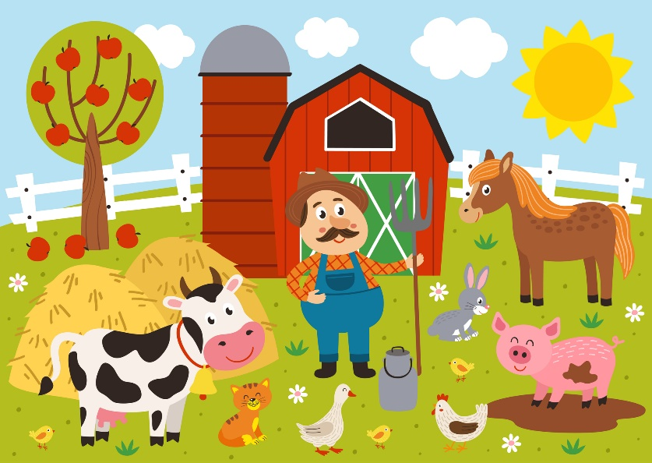

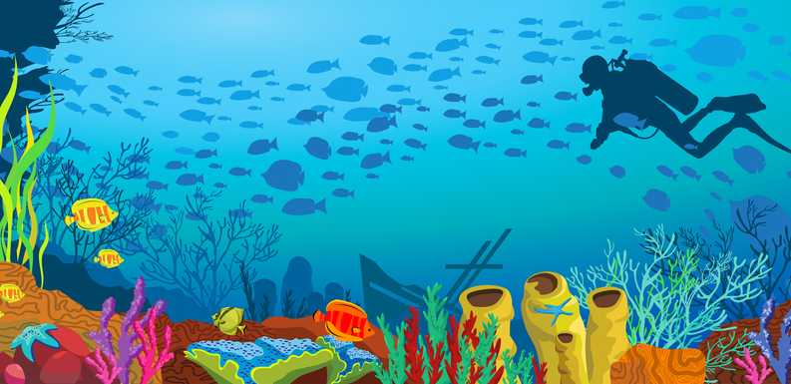

* Reflexiona las siguientes preguntas y responde:

1.- ¿De dónde obtendrán las plantas los nutrientes necesarios para crecer y desarrollarse?

____________________________________________________________________________________________________________________________________________________________

2.- ¿Los seres humanos somos autótrofos o heterótrofos? ¿por qué?

____________________________________________________________________________________________________________________________________________________________

**NUTRICIÓN DE LAS PLANTAS: LA FOTOSÍNTESIS**

* Completa el siguiente texto con las palabras de los recuadros.

raíces – sol – hojas – agua – minerales – dióxido de carbono – fotosíntesis

|  |
| --- |
| La ________________ es el proceso por el cual las plantas adquieren nutrientes para crecer y desarrollarse. Este proceso comienza en las ________________ de las plantas, por las cuales se absorbe _______________y _______________ de la tierra, formando una mezcla llamada savia bruta, la cual se distribuye al tallo y las hojas.  En las ________________ se lleva a cabo la fotosíntesis gracias a la clorofila, con la cual se absorbe la luz del ________________ y el _________________________, es entonces cuando la savia bruta se transforma en savia elaborada, la cual es distribuida a toda la planta para nutrirla. |

* Recorta las imágenes de abajo y pégalas en donde corresponde para completar el esquema de los elementos que requiere una planta para nutrirse.

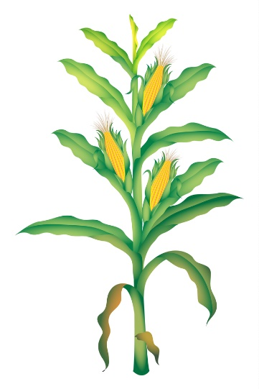

   

**CO2**

**LA ALIMENTACIÓN DE LOS ANIMALES**

* Observa los animales que vienen debajo, recórtalos y pégalos en el espacio del esquema de acuerdo con lo que comen: *carnívoros, herbívoros u omnívoros*.

Carnívoros

Omnívoros

Herbívoros

   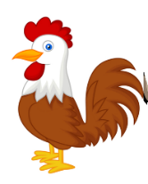 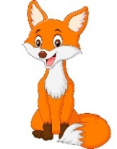 

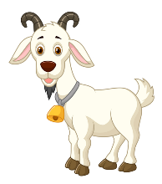  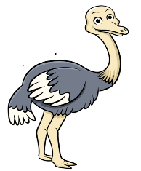  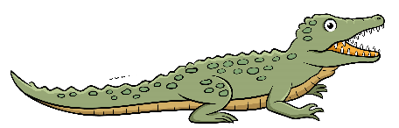

**¿QUIÉN SE COME A QUIÉN?**

Las *cadenas alimentarias* o *cadenas tróficas* representan la forma en la que la energía pasa de un ser vivo a otro, muestra la relación entre plantas y animales para alimentarse.

En las cadenas alimentarias existen tres eslabones o niveles:

En el primero están las plantas, quienes son **productores**, pues producen su propio alimento. Enseguida están los **consumidores**, los cuáles se comen a las plantas y también en este mismo nivel están los animales que comen a otros animales.

Finalmente están los **descomponedores** formados por hongos y bacterias, que, aunque no vemos, están por todos lados, y se encargan de descomponer a los seres vivos que mueren.

* Lee con atención el siguiente relato, después subraya el nombre de las plantas y animales que aparecen en la historia.

|  |
| --- |
| Era un día soleado en un hermoso prado, el grillo comía alegremente pasto cuando de pronto escuchó un ruido extraño, no tuvo tiempo de huir ya que de la nada, una rana saltó encima de él y se lo comió. Pero la rana no sabía que su destino sería parecido al del grillo, porque desde lo alto del cielo un águila calva bajó en picada directo a comérsela.  El águila calva ya era muy vieja, una noche mientras regresaba de cazar, se sintió muy cansada y se detuvo a dormir en lo alto de unas rocas, ahí murió. Pasaron varios días cuando de pronto comenzó a descomponerse por la acción de los hongos y bacterias del ambiente, y un olor fétido empezó a desprenderse, entonces, algunos zopilotes comenzaron a sobrevolar el área donde había muerto el águila y cuando la encontraron bajaron a comerse lo que quedaba de ella.  Unas vacas que comían milpa, muy cerca de esas rocas, vieron descender a los zopilotes:  - ¿Quién habrá muerto? - se preguntaron.  - No lo sé, pero ¡pobre animal!, ahora solo es comida para esos pajarracos- dijo otra de ellas.  Sin saber que el dueño del prado ya venía por ella para venderla a la carnicería del pueblo. |

* Clasifica en la siguiente tabla los animales y plantas que aparecen en la lectura.

|  |  |  |
| --- | --- | --- |
| Productores | Consumidores | Descomponedores |
|  |  |  |

* Recorta las siguientes imágenes y arma en tu cuaderno o en una hoja blanca una cadena alimenticia, además escribe en cada animal o planta el nivel o eslabón al que pertenecen.

|  |  |
| --- | --- |
|  |  |
|  |  |
|  |  |
|  |  |
|  |  |
|  |  |
|  |  |

**ACCIONES QUE DAÑAN EL AMBIENTE**

* Reflexiona y responde las siguientes preguntas.

1. ¿Qué sucede con la cadena alimenticia cuando se daña el medio ambiente?

______________________________________________________________________________________________________________________________________

1. ¿Qué pasa en un ecosistema donde el agua está contaminada?

______________________________________________________________________________________________________________________________________

1. ¿Qué pasaría si en un lugar ya no creciera vegetación, como pasto ni árboles?

______________________________________________________________________________________________________________________________________

1. ¿Qué consecuencias tiene para el ser humano el daño al medio ambiente?

______________________________________________________________________________________________________________________________________

* Piensa en tres propuestas para cuidar el medio ambiente y dibújalas.